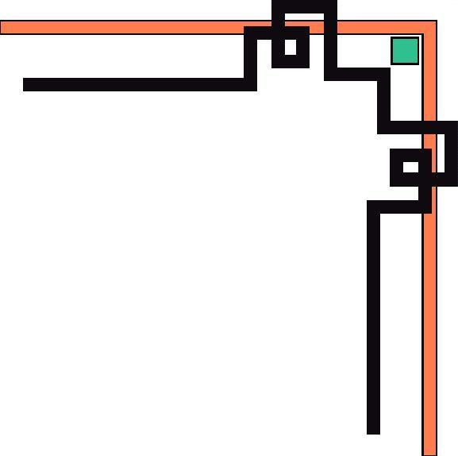

hn
PHÒNG GIÁO DỤC VÀ ĐÀO TẠO HUYỆN PHÚ XUYÊN

TRƯỜNG MẦM NON CHUYÊN MỸ

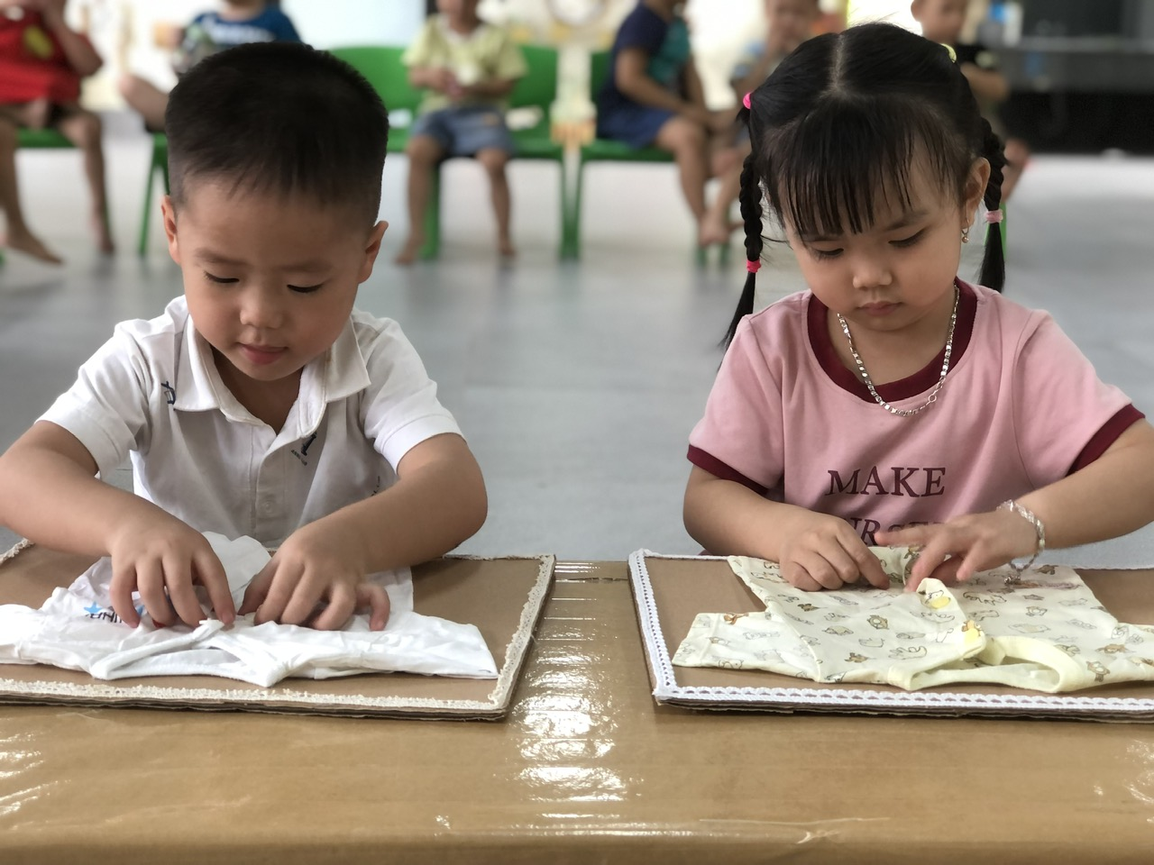

GIÁO ÁN
LĨNH VỰC PHÁT TRIỂN THẨM MỸ
Đề tài: Dạy trẻ kỹ năng cài và cởi cúc áo
Đối tượng: 3-4 tuổi
Thời gian: 20-25 phút.
Người dạy: Đinh Thị phương Thuý
Chu Thị Liên Hằng
Ngày dạy: 31 /11/2022

Năm học: 2023 - 2024

GIÁO ÁN
LĨNH VỰC PHÁT TRIỂN TC- KNXH
Đề tài: Dạy trẻ kỹ năng cởi và cài cúc áo
Đối tượng: 3-4 tuổi
Thời gian: 20-25 phút.
Người dạy: Đinh Thị Phương Thuý
Chu Thị Liên Hằng
Ngày dạy: 31 /10/2023

I.Mục đích- yêu cầu
1. Kiến thức:
- Trẻ biết cài và cởi cúc bằng 2 tay; có sự phối hợp khéo léo các ngón tay để cài cúc đúng lỗ khuyết.
- Biết cách chơi trò chơi và gắn đúng mặt cười và mều theo yêu cầu của cô.
2. Kỹ năng:
- Rèn kỹ năng phát triển vận động tinh như: Phát triển cơ tay, rèn sự khéo léo của đôi tay, các ngón tay và sự phối hợp của mắt với tay.
- Rèn kỹ năng chú ý, quan sát, nhanh nhẹn cho trẻ
3. Giáo dục:
- Trẻ ngoan, tham gia các hoạt động tích cực
- Trẻ biết mặc quần áo gọn gàng, ngay ngắn, biết giữ gìn quần áo sạch sẽ.
II.Chuẩn bị:
1/ Đồ dùng của cô:
- Áo mẫu của cô dạy trẻ
- 2 cái bảng treo quần áo cho trẻ chơi trò chơi
- Hình ảnh mặt cười và mếu cho trẻ chơi trò chơi
- Nhạc bài hát : “ Năm ngón tay ngoan” ,
2/ Đồ dùng của trẻ
- Áo đủ cho tất cả trẻ thực hành

III.Cách tiến hành:
Thời gian | Nội dung và tiến trình hoạt động | Phương pháp, hình thức tổ chức các hoạt động tương ứng.
Thời gian | Nội dung và tiến trình hoạt động | Hoạt động của cô | Hoạt động của trẻ
2-3 phút  17-20 phút  1-2 phút. | 1/Ổn định tổ chức, gây hứng thú.  2/ Phương pháp và hình thức tổ chức  3, Kết thúc. | 1/Ổn định tổ chức, gây hứng thú  - Cô giới thiệu khách :Rất vinh dự cho chúng ta ngày hôm nay có sự hiện diện của các quý cô giáo trong trường đến thăm và dự, đề nghị chúng ta nhiệt liệt chào mừng.  -Cho trẻ xem tình huống: “ Bà đem cháu đi học”  - Cô hỏi trẻ làm như thế nào để giúp bà?  -Cô mời 1 bạn lên giúp 2 bà cháu  - Bạn Anh Quân vừa rồi đã làm gì vây các con?  - Các con thấy bạn Quân cởi và cài cúc áo như thế nào?  - Để biết bạn Anh Quân cởi và cài cúc áo như thế nào. Bây giờ các con hãy chú ý nhìn xem cô hướng dẫn cách cài và cởi cúc áo nhé!  2/ Phương pháp và hình thức tổ chức  2.1: Dạy trẻ cách cởi và cài cúc áo  Lần 1: cô thực hiện không giải thích  Lần 2: Cô thực hiện đến đâu, cô giải thích đến đó  * Cách cài cúc áo  - Cô đặt áo lên bàn so cho 2 vạt áo song song nhau cô cài cúc từ trên xuông dưới ,tay trái cô cầm cúc bằng 3 đầu ngón tay,tay phải cô cầm khuyết áo luồn cúc áo thứ nhất vào khuyết áo thứ nhất vậy cô đã xong chiếc cúc áo thứ nhất rồi và tiếp theo cô sẽ cài chiếc cúc áo thứ 2 cũng tương tự như chiếc cúc áo thứ nhất và sẽ cài cúc cho đến hết  * Cách cởi cúc áo  Cởi cúc áo cô cũng làm tương tự cô dùng 2 đầu ngón trỏ và ngón cái để cầm cúc áo dùng 2 đầu của ngón trỏ ngón cái cuar tay phải kéo khuyết áo mở ra đẩy cúc áo qua khuyết áo sau đó dùng tay kéo chiếc cúc áo ra và các con sẽ làm lần lượt như vây với các cúc áo cho đến cúc ái cuối cùng nhé  - Cô đã thực hiện xong kỹ năng cài cúc áo rồi đấy  - Khi cài các con nhớ cài cúc áo từ dưới lên trên để trách bị lệch nhé:  2.2 : Trẻ thực hiện  - Cô cho cả lớp về chỗ thực hiện  - Cô mời 1,2 bạn lên thực hiện cho cô và cả lớp cùng xem  - Cô hỏi trẻ cảm nhận của mình sau khi cài cúc áo như thế nào?  * Giáo dục: Các con ơi ngoài áo cài cúc ra các con còn mặc cả cáo chui đâu và kéo khoá nữa vậy khi mặc quần áo các con nhớ phải biết giữ gìn quần áo sạch sẽ, không chơi cắn,vặn vò cúc áo,quần. Không nên để các vật sắc nhọn trong túi quần áo hay cài các loại ghim vào áo tránh để cơ thể bị đâm phải  2.3 Chơi trò chơi :  * Trò chơi “ Ai thông minh ”  - Cách chơi: Cô chia lớp thành 2 đội chơi, trên bảng mỗi đội chơi đã có rất nhiều những chiếc áo được treo trên mắc. Nhiệm vụ của các đội chơi là đi lên và tìm nhứng chiếc áo cài cúc đúng và đẹp thì gắn khuôn mặt cười vào cạnh chiếc áo đó,mặt mếu gắn vào áo cài sai cài lệch  - Luật chơi: Mỗi lượt chỉ 1 bạn lên và chỉ được gắn 1 chiếc áo. Hết 1 bản nhạc đội nào gắn đúng nhiều chiếc áo nhất đội đó sẽ chiến thắng  - Cô tổ chức cho trẻ chơi  - Nhận xét trẻ chơi  3/ Kết thúc:  -Củng cố nội dung chính.  -Mở nhạc - kết thúc chuyển hoạt động. | -Trẻ chào khách  -Trẻ xem tình huống  - Trẻ trả lời  - Trẻ lên giúp bà  -Trẻ trả lời  - Trẻ trả lời  - Trẻ lắng nghe  - Trẻ chú ý quan sát  - Trẻ chú ý quan sát và lắng nghe  - Trẻ lắng nghe  -Cả lớp thực hiện  -Cá nhân 1-2 trẻ thực hiện  - trẻ trả lời  -Trẻ lắng nghe  - Trẻ lắng nghe  - Trẻ chơi trò chơi  - Trẻ lắng nghe

